Осенние тренировочные сборы в г. Бологое Тверской области.
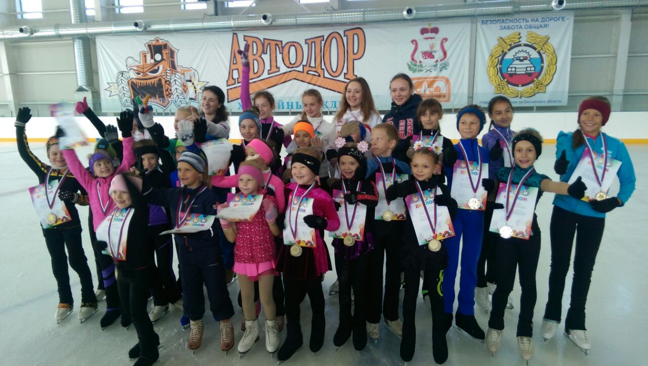
Дата проведения: 29 октября – 6 ноября 2016 года, заезд 28 октября, выезд 6 ноября.
Формируются малочисленные группы (не более 7 человек):
1 – Уверенное владение базовыми элементами (тройки, перебежки, кросс ролы, перекидной, сальхов, тулуп, винт). Изучение одинарных прыжков, акселя
2 – Уверенное владение всеми одинарными, акселем, изучение двойных.
3 – Уверенное владение акселем, всеми или почти всеми двойными. Корректировка двойных, изучение дупля и тройных.
4 – Уверенное владение двойными, дуплем, изучение и корректировка тройных
Примерная тренировочная нагрузка (2 тренировки в день) и стоимость:
Во всех группах прокат программ каждый день!
Группы 1 и 2 – 35 000р
2.5 часа льда (1 час скольжение, 1 час прыжки, 30 мин вращения), 1 час СФП, 1 час ОФП, 30мин растяжка.
Группы 3 и 4 – 40 000р
3.5 часа льда (1 час скольжение, 2 часа прыжки, 30 мин вращения), 1.5 часа СФП, 1 час ОФП, 30 мин растяжка.
В стоимость входит: проживание в 2-3 местных номерах с удобствами, 3-х разовое питание, тренировочный процесс, наградная продукция.
Стоимость для сопровождающего: 14 000 (проживание + питание)
Для спортсменов 2007 г.р. и старше возможно участие без сопровождающих.
Для всех участников с сопровождающими возможно самостоятельное размещение.
Тренировочные дни:
29,30 октября,1,3,4,5,6 ноября – 2 тренировки
2 ноября – 1 тренировка утром
По предварительной договоренности возможны индивидуальные занятия и постановка программ.
Тренерский состав:
Специалист по скольжению – Шарова Мария Антоновна
Специалист по технической части – Шелепень Полина Сергеевна
Специалист по технической части – Федченко Софья Анатольевна
Заявки принимаются на эл.почту sofyaf95@gmail.com
В заявке указать:
1. ФИО спортсмена
2. Дата рождения
3. Город
4. Присвоенный разряд
5. Уверенно освоенные прыжки
6. Рост ребенка
7. Требуются ли индивидуальные занятия/постановка, отработка программы
8. ФИО и контактный телефон сопровождающего
Более подробную информацию о тренировочной программе, методиках работы и условиях можно узнать по тел. 89163949142 или по почте sofyaf95@gmail.com – Софья.
Группа Вконтакте https://vk.com/sscamp2016
Канал Youtube https://www.youtube.com/channel/UCPTAjkq1Iq0vy8vBz-4Ib8g
Всем участникам гарантируем отличные результаты, хорошее настроение и памятные подарки.

